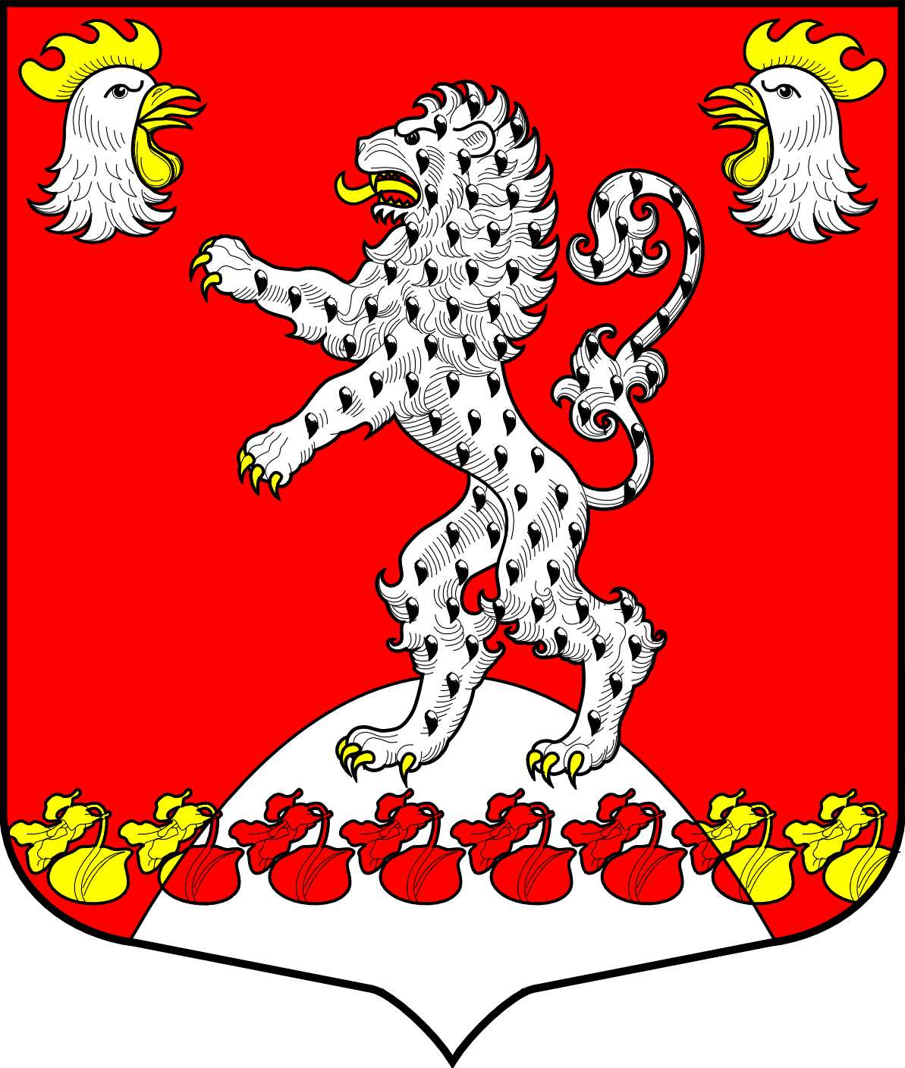
СОВЕТ ДЕПУТАТОВ
РУССКО-ВЫСОЦКОГО СЕЛЬСКОГО ПОСЕЛЕНИЯ
ЛОМОНОСОВСКОГО МУНИЦИПАЛЬНОГО РАЙОНА
ЛЕНИНГРАДСКОЙ ОБЛАСТИ
пятого созыва

Р Е Ш Е Н И Е
от 24 июля 2025 года № 17

О внесении изменений в состав комиссии по предупреждению и противодействию коррупции в Русско-Высоцком сельском поселении

Во исполнение Федерального закона от 25.12.2008 года № 273-ФЗ «О противодействии коррупции» и на основании Постановление Губернатора Ленинградской области от 09.10.2015 N 64-пг "Об образовании комиссии по координации работы по противодействию коррупции в Ленинградской области" в целях защиты общественных и государственных интересов, прав и свобод человека от проявлений коррупции, противодействия проявлениям коррупции, устранения предпосылок к возникновению коррупционных факторов и пресечения коррупционных действий, обеспечения открытости и объективности работы по противодействию коррупции, а также повышения правовой культуры граждан, их информированности о коррупционных правонарушениях и способах противодействия им на территории Русско-Высоцкого сельского поселения Ломоносовского муниципального района Ленинградской области, Совет депутатов Русско-Высоцкого сельского поселения
РЕШИЛ:

1. Утвердить состав комиссии по предупреждению и противодействию коррупции в Русско-Высоцком сельском поселении согласно приложению.
2. Признать утратившим силу приложение 2 к решению совета депутатов № 28 от 29.01.2020 года «Об утверждении Положения о комиссии по предупреждению и противодействию коррупции в МО Русско-Высоцкое сельское поселение и состава комиссии».
3. Настоящее решение вступает в силу со дня официального опубликования (обнародования). Разместить настоящее решение на официальном сайте Русско-Высоцкого сельского поселения по адресу в сети Интернет: www.russko-vys.ru, копию решения разместить на стенде в помещении администрации и в помещении библиотеки Русско-Высоцкого сельского поселения.

Глава Русско-Высоцкого
сельского поселения Волкова Л.И.

УТВЕРЖДЕН
решением Совета депутатов
Русско-Высоцкого сельского поселения
№ 17 от 24.07.2025 года
(приложение 2)

СОСТАВ
КОМИССИИ ПО ПРЕДУПРЕЖДЕНИЮ И ПРОТИВОДЕЙСТВИЮ КОРРУПЦИИ
В РУССКО-ВЫСОЦКОМ СЕЛЬСКОМ ПОСЕЛЕНИИ

Председатель комиссии: | Волкова  Лариса Ивановна | Глава Русско-Высоцкого сельского поселения
Заместитель председателя комиссии | Бырдин  Алексей Иванович | Заместитель главы администрации Русско-Высоцкого сельского поселения
Секретарь комиссии: | Солонникова  Елена Сергеевна | Начальник канцелярии, приемной администрации Русско-Высоцкого сельского поселения
Члены комиссии: | Визе  Светлана Оттовна | депутат совета депутатов Русско-Высоцкого сельского поселения поселение
Члены комиссии: | Кочеткова Людмила Александровна | депутат совета депутатов Русско-Высоцкого сельского поселения поселение
Члены комиссии: | Румянцев  Павел  Александрович | депутат совета депутатов Русско-Высоцкого сельского поселения поселение
Члены комиссии: | Участковый уполномоченный полиции по Русско-Высоцкому сельскому поселению | по согласованию

